聚光太阳能驱动藻类生物质制氢固碳技术与装置
设计者： 施张俊 张文怡 熊浩 陈家俊 田梦岩 李泽圣
摘 要：中国藻类产量丰富，藻类生物质具有极大挖掘潜力。藻类中含有丰富氢元素，固碳能力强、生长周期短，适合用来制氢固碳。利用太阳能驱动生物质进行气化反应能够避免消耗化石能源以及燃烧排放污染。为实现藻类资源全面化利用，本作品通过创新性提出一种太阳能驱动藻类制氢固碳技术并研制新型一体化反应装置，利用太阳能将生物质原料转化为氢气，助力打造新型绿色环保能源，促进生物质资源利用与绿氢生产。本作品的技术创新在于一体化集热器的自主研发，实现进料、集热、反应、去灰分、防飘浮、碱盐再生的多元协同；改进传统气化技术，加入氢氧化钠与碳酸钠作为反应氛围，吸收污染物、催化焦油，实现制氢固碳；一体化反应器与双罐储热系统耦合，储能夜间供热，防止系统局部过热。经理论分析，该系统初期投资约4400.34万元，开始运营后运营维护每年花费1727.675万元，每年收入约3543.5万元，约24个月后可回收初期投资成本。
关键词：生物质 太阳能 一体化 制氢固碳
联系人：施张俊 联系电话：13667950059 E-mail：1439680795@qq.com
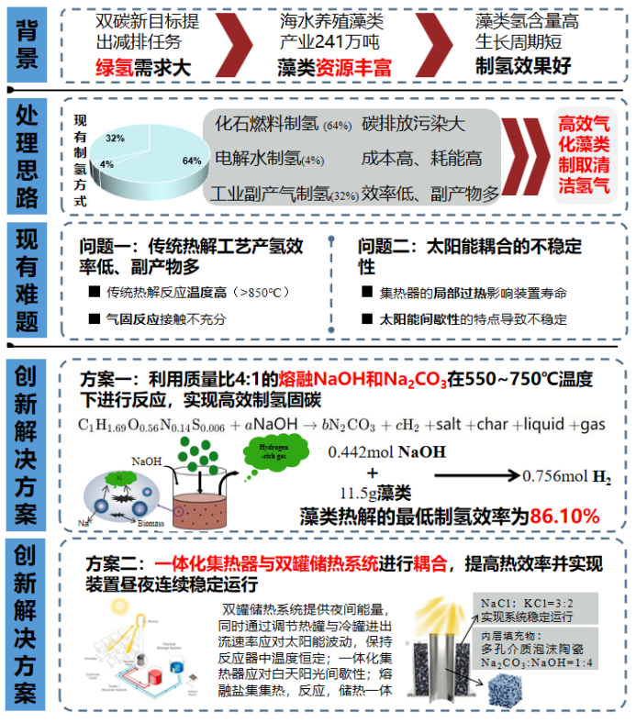
作品内容简介
本文设计了一套利用聚光太阳能驱动藻类热解一体化制氢的系统。该系统根据聚光太阳能技术汇聚热量到一体化的反应器中进行全天不断的气化藻类制氢。且该气化反应温度在550℃~750℃时，藻类与熔融NaOH反应，产生的H₂可达标准热解的近7倍[1]，且具有碳捕集功能。利用再生装置与反应器和太阳能集热装置一体化，极大地减少了占地与制造成本，提高了经济效益。选择藻类这一生长快且氢元素含量高的物质作为反应原料，可以在减少成本的同时保证固碳效率。采用一体化的聚光太阳能设计可以极大提高热效率，经计算热效率可达38.864%，且各系统之间相互协调，可保证全天昼夜不停机工作。本作品的创新点在于：
- 工艺创新:针对传统生物质气化制氢技术反应温度过高、生成焦油与CO_{x}等反应过程难题，选择在传统热解的基础上加入熔融NaOH吸收CO_{x}及其他污染气体，Na⁺催化焦油裂解生成H₂，实现制氢固碳；选择富含氢元素的藻类作为反应原料，可以实现较高的产氢率。
- 传热创新:为了提供高温反应条件，针对太阳能利用率偏低、系统散热路径多的问题，我们选择了将一体化反应器与双罐储热系统耦合、使用熔融盐作为吸热储热反应介质、使用熔融NaOH替代传统气化剂的作用，减少了反应过程中的热量损失，提高系统热效率；
- 反应器创新：针对太阳能间歇性对反应的影响，同时为了解决藻类漂浮，灰分累积等问题设计一体化反应器结构，为其设计了进料装置、轮式去灰分装置等，实现再生反应一体化，做到全天连续反应，提高经济性。
1 研制背景及意义
氢能是一种来源丰富、绿色低碳、应用广泛的二次能源，对构建清洁低碳安全高效的能源体系、实现碳达峰碳中和目标，具有重要意义。《氢能产业发展中长期规划（2021-2035年）》 明确指出了加快氢能技术研发和示范应用，探索在工业、交通运输、建筑等领域规模化应用，推动产业转型升级，构建绿色低碳产业体系。
目前我国的氢气主要来源于传统化石燃料制氢，其占比达到64%，但这种制氢方法存在碳排放污染大等问题。工业副产气制氢占比32%，其价格低廉，分布广泛，但是其所得氢气纯度较低，电解水制氢产氢杂质少，电力资源丰富，但存在成本和能耗高的问题，其占比仅有4%。生物质制氢具有环境友好，原料丰富的特点，在制氢固碳、持续发展方面有很大的发展空间。而海藻拥有丰富的氢元素含量并且其作为草本植物相较于其他禾本植物、木本植物有着更短的生长周期，产量大资源丰富，非常适合作为生物质制氢的原料。然而传统生物质气化制氢存在反应产物纯度低，副产物多，能量转换效率低，反应装置寿命低等问题，亟待开发一种高效利用藻类资源制取清洁氢气的装置。
基于此，本作品旨在利用一种新型的藻类高效气化技术，针对传统藻类热解产氢量低且污染性副产物多的问题，自主设计聚光太阳能驱动的熔融盐气化藻类制氢装置，利用NaOH熔盐中的Na⁺催化焦油裂解，同时提供更多的供氢体，提高氢气的产量并实现气化反应的连续稳定运行，还能对CO_{x}等污染物进行吸收，减少污染性气体的排放，满足绿色制氢的要求。作品还将反应器和集热器一体化并联合双罐系统，提高了装置的热效率，实现装置昼夜连续稳定工作。综上，本作品不仅实现了聚光太阳能驱动熔融盐气化藻类高效制氢，而且创新性地将装置多处一体化设计，其产品应用前景广阔。
2 设计原理

2.1系统总设计
本文所述聚光太阳能一体化驱动藻类制氢固碳系统总览图如图1所示，该系统主要由聚光集热子系统、双罐储热系统^{[2]}、一体化反应器系统^{[3][4]}组成。图（a）为配合本设计的运行系统设计图，图（b）为反应器耦合双罐一体化系统设计图，该系统有两种工作情况：阳光充足与阳光不足。
阳光充足具体工作流程如下：太阳光经过二次反射，透过石英窗照射到太阳能塔底下的一体化反应器的集热器中，集热器选择体腔式集热器，将光能转化为热能。其中的部分热能直接传导到了反应器中供热，大幅减少了热能损耗的同时，集热器较薄的外壳与内部填充的多孔介质材料缓解了局部过热问题；考虑到太阳能间歇性，在多孔介质与反应器之间设有一层储热空腔，以NaCl和KCl（质量比3:2，熔点约700℃）为储热介质，提供缓冲以应对太阳能的间歇性。此外在反应器中设计了搅拌器，可以在碱盐再生时提供外界应力，并通过降低浓度温度梯度，使得可在一定程度上控制反应速率。
此外，在阳光充足时有两重路径收集热能到热罐中储存，如部分热量被来自冷罐进入集热器上端口的碱性熔融盐吸收，转化成高温碱性熔融盐从集热器下端的口流出，再经换热器，最后由热罐收集；冷的碱性熔融盐也可由反应器的上端口流入，经反应器加热后经碱盐再生（加入Ca(OH)₂进行再生恢复碱性熔融盐的比例，由于搅拌器的存在，反应腔室也有再生的功能，产生的CaCO₃灰分，由下方的去灰分装置在不影响反应进行的情况下去除灰分）后流出同上由热罐收集。
阳光不足的具体工作流程如下：热量主要由来自热罐中高温碱性熔融盐提供，在反应器氛围温度过低时，提前在一体化反应器中进行碱盐再生，然后热罐中的高温碱性熔融盐进入反应器，反应器中的较低温的碱性熔融盐被泵传送至冷罐储存用于太阳充足时被加热，等该过程到了一定程度，反应器中的碱性熔融盐达到了合适的反应温度后，将停止该过程，随着反应的进行热量不断地散失，NaOH不断地被消耗，再重复上述过程，来实现夜间供热。
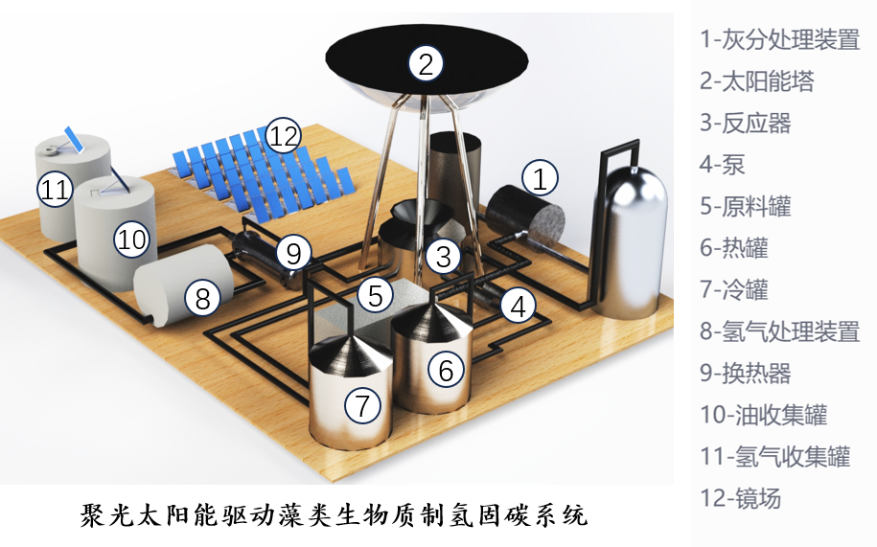
（a） 系统图
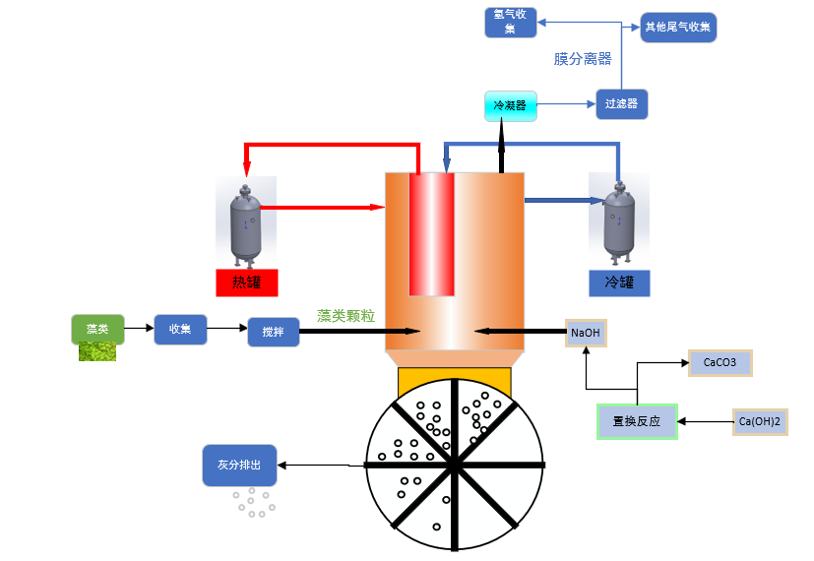
（b）反应器一体化设计
图1 系统总览

2.2 设计核心原理

传统生物质气化^{[5][6]}，存在反应产物纯度低，污染产物多，热损失大，产氢率低等重要问题。主要原因是主要产氢反应（C+H₂O→CO+H₂）温度要求达850℃以上，同时还会产生CO等副产物，且引入的气化剂会随产物离开系统提高热能损耗，同时高温下生物质会产生一定量焦油。为此提出了碱性熔融盐气化藻类生物质技术，引入了氢氧化钠替代气化剂，更换了主要产氢反应（6NaOH+C+CO+CO₂→3H₂+3Na₂CO₃）仅产出氢气，提高其纯度，同时也可以来吸收CO等污染物，Na⁺还可以催化裂解焦油提高氢气产率，考虑到高温NaOH腐蚀性过强，又要保证足够的NaOH供氢，所以选择使用一定配比的碱性熔融盐NaOH与Na₂CO₃（质量比为4:1）作为反应氛围，反应时为了提高反应的产氢量，选择在碱性熔融盐氛围中投入藻类生物质以提高加热速率，实验采用微拟球藻颗粒或粉末作为反应原料，使得原料与熔融盐接触更充分，以找寻到最佳氛围温度为目的，展开实验得出以下结果——当氛围维持在550~750℃时，实验结果较为理想，由于温度较高同时考虑到环境效益，选择聚光太阳能供热，其次为了实现持续反应，我们需要定期往反应室中投入Ca(OH)₂，实现碱盐再生。

2.3各级部件设计
所有装置的设计主要为了实现全天不间断反应，同时提高热效率与经济性，解决了藻类飘浮，灰分去除，夜间供热等问题。

2.3.1 一体化反应器集热器设计
为了满足温度的极高要求，选择了聚光太阳能塔来吸收热量，对于设计太阳能塔最核心的集热器（如图2），为了尽可能提高热效率同时降低局部过热问题选择了与反应器一体化的方式进行集热器的设计。为了更大地提高热效率，减少经济成本，直接用反应器所需氛围液态NaOH和Na₂CO₃ 按照质量比4:1的配比来作为系统中的反应、传热与储热介质，减少了系统的循环数量，减少了热量耗散的途径。
集热器选择体腔式集热器，内部填充物为多孔陶瓷，外壳与内壳之间填有相变材料。且集热器置于太阳能塔下方。工作时由太阳能塔中的元件，将太阳光经二次反射，透过石英窗，进入集热器内部，热量被多孔填充床吸收，填充物采用的是泡沫陶瓷（孔隙率90%以上且由上到下逐步下降，孔直径为2mm这样设计有助于太阳能被更加均匀的吸收，防止局部过热），泡沫陶瓷在有抗碱性的同时多孔结构可以与进入的HTF充分接触，提高出口温度。同时集热器与反应腔室之间的壁较薄，热阻低，有助于减轻局部过热。相变材料在集热器外壁与内壁之间的储热空腔中，由质量比为3:2的NaCl和KCl（熔点约700℃）构成，在保证一定的储热能力的同时，又有一定的导热性，针对太阳能间歇性的特点，为储热罐供热提供缓冲能力。
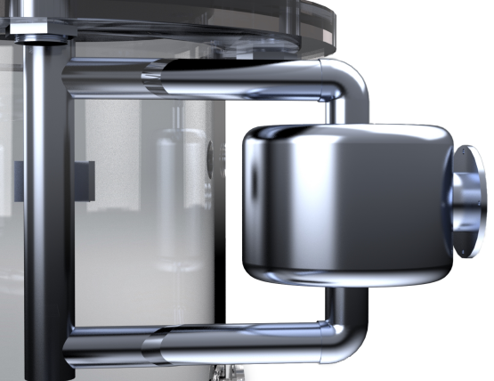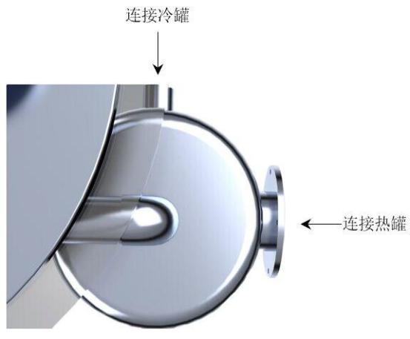
（b）集热器俯视图
（a）集热器正视图

图2集热器

2.3.2 一体化反应器设计
反应器(如图3)由四个系统组成：太阳能一体化与储热金属复合传热装置、非等距螺杆进料、一体化反应再生腔室、轮式去灰分器。
进料器为实现连续，稳定，低压至高压进料和下端进料防止藻类粉末漂浮导致的物料反应不充分、H₂产率变低、反应速率变慢等要求，设计非等螺距螺旋杆推动物料的方式在反应器下端可控速进料。此外，由于要防止藻类颗粒飘浮的问题，对于进料位置有一定的要求，所以在设计进料口时尽可能向下，但是又需在积灰处之上，所以设计到了如图（b）的位置。
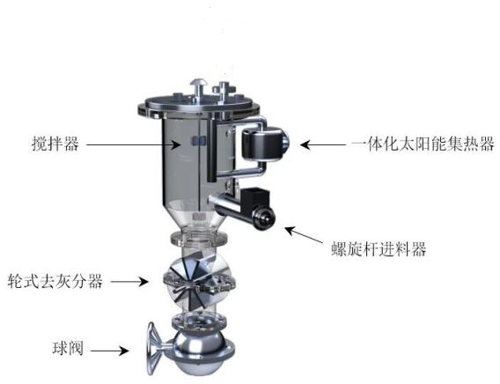
反应器设计了搅拌器，可以减少温度、浓度梯度，提供外界应力，为在反应器中碱盐再生提供了可能，也能实现使反应更充分的作用，同时反应器下方有可以密封去灰分的轮式去灰分器，在再生反应之后产生大量的碳酸钙灰分，采用这种去灰分装置，可以防止漏液的问题，也防止了碱性熔融盐与球阀直接接触，这种再生与反应的一体化设计，实现降本增效。
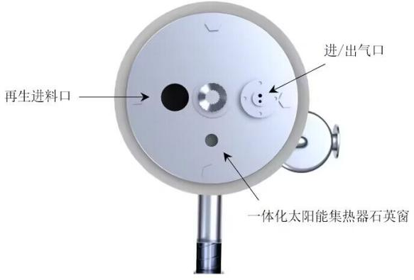
(a)俯视图
(b) 三维视图

图3反应器

原料 | 分子式 | 密度 | 颗粒质量 | 颗粒大小
藻类颗粒 | C1H1.69O0.56N0.14S0.006 | 1.25g/cm³ | 0.23±0.005g | 6mmx6.5mm

表1 原料性质
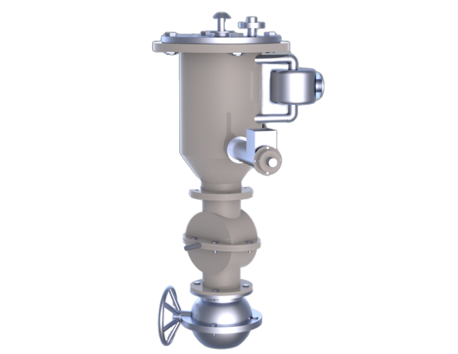
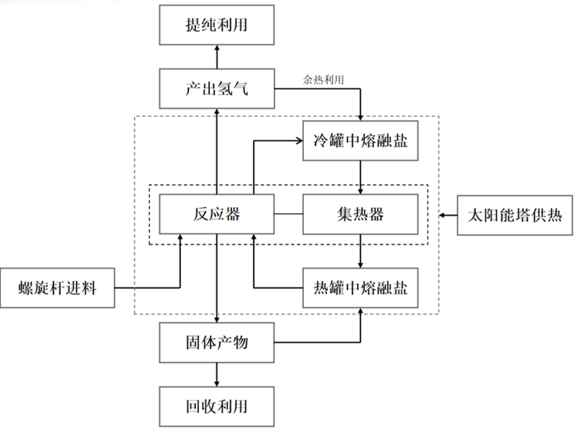
- 反应器运行流程示意 （b）反应器结构图
图4反应器示意

进行了初步的反应器设计后，为了验证反应器设计的合理性，进行了有热流进入，冷流流出时，搅拌器以1.5708 rad/s转动，进料口物料无初速度进入的情况仿真，这种情况下粒子最容易飘浮，确定反应器的高度与直径的比例为8：3，团队进行了以下仿真（图（a）、图（b）、图（c）），使用的软件为COMSOL6.1,通过该软件自带的湍流物理场，湍流考虑重力，粒子被最简化忽略了重力，浮力，摩擦，选择直接跟着湍流运动的方式，且将产生的气体忽略进行了模拟。由下图可知，在将反应器高度设为4m情况下，在150s时由于搅拌器的存在，粒子有一定的分散现象，且在300s之前粒子彻底分散，300s时仅较少的粒子会到达顶端大部分处于3m以下位置且主要集中在2m以下1.5m以上，考虑到该反应在300s之前就会反应完全，所以有理由认为在该比例下，在2-1.5m处放置一隔板可以有效防止藻类飘浮可以较好地提高粒子的分散度，加快反应，同时减少颗粒漂浮的现象。
在确定反应器比例后，在考虑大致合适的反应器尺寸后，将反应器高度设为1.8m，直径设为0.675m，集热器直径0.3375m，高度为1.8m，连接双罐的熔融盐出入口统一设置为半径0.1m，集热器壁厚2mm，并选用GGR600合金，基于上述参数在以阳光充足的前提下，进行熔融盐的流量设计，以白天输入的热量作为热源，其参数为213697505W/m³，假设白天反应每日投入的一半的藻类原料（热分析得出的数据），其耗散热参数为-35616250W/m³加以考虑空气对流散热，通过设置不同的熔融盐从冷罐流入、热罐流出的速率得到如下图（d）的结果，可见，在集热器的冷熔融盐流入速率为2.8m/s、热熔融盐流出速率为2.8m/s，反应器冷熔融盐流入速率为1.4m/s，热熔融盐流出速率为1.4m/s时，反应器温度分布如下图（e）所示，反应器表面温度分布如下图（f）所示，其中反应器温度绝大部分处于700-800℃区间，集热器出口温度位于1000K左右，足够满足反应所需温度要求。
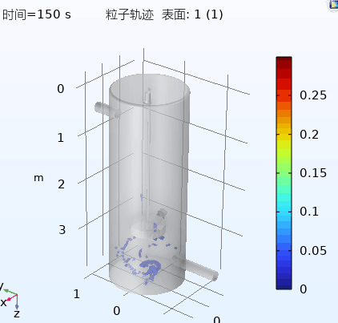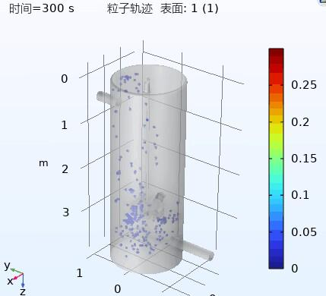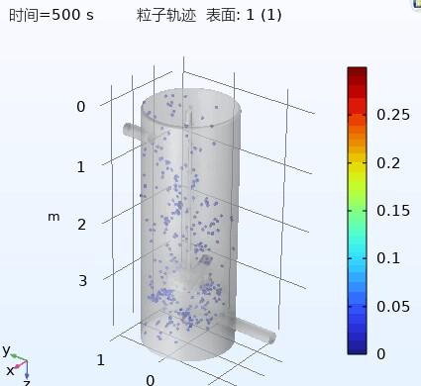
(a)COMSOL仿真模拟图1 (b)COMSOL仿真模拟图2 (c)COMSOL仿真模拟图3
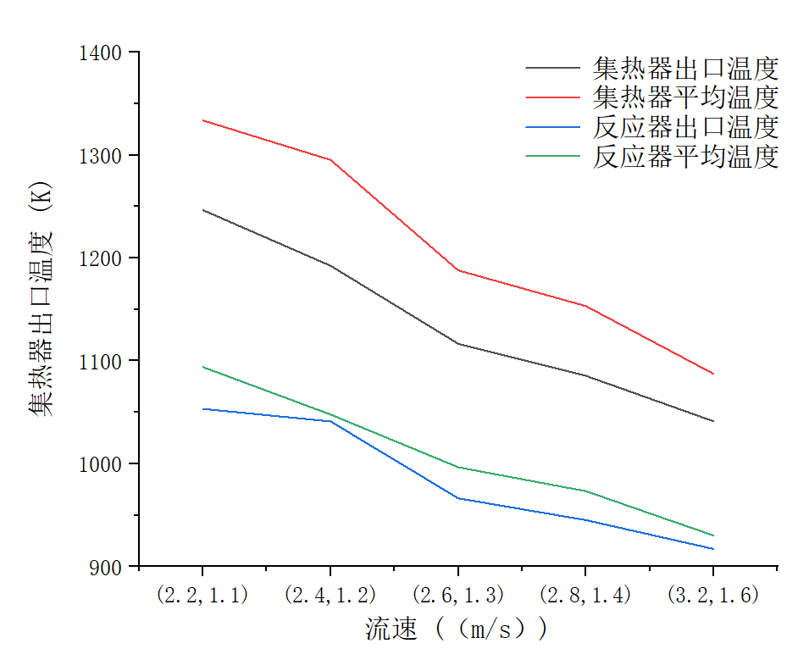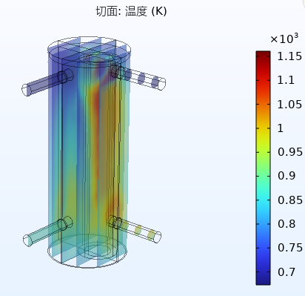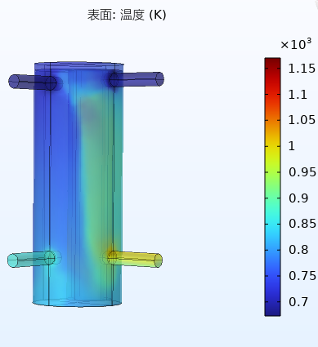
(d)COMSOL仿真结果图4 (e)COMSOL仿真结果图5 (f)COMSOL仿真模拟图6

图5 COMSOL仿真模拟图

2.3.3 双罐熔融盐显热储热系统与一体化反应器耦合设计
为了实现系统全天运行与应对太阳能的周期性与间歇性，设计将一体化反应器耦合双罐熔融盐显热储热系统，该设计流量自由度极高，可多端调控一体化集热器温度以应对太阳能周期性，间歇性。白天该系统蓄热时，随着阳光照射到多孔介质转换为热量后，冷罐液态盐被输送至反应器的集热器中，吸收热量，达到一定温度，加热后的盐被输送至高温熔融盐储罐（约600℃）中；当夜间太阳辐射不足时，需要运用双罐储热系统进行供热，首先将反应器中温度低的熔融盐通过泵输送至冷罐（约400℃），再将热罐中的熔融盐输至反应器中继续提供热量，进行反应。经过换热后的冷盐输送至低温熔融盐储罐中，如此循环^{[6]}。但是面对较大太阳能变化时，该系统有集热器与反应器多个端口调控流量，可提高系统稳定性。

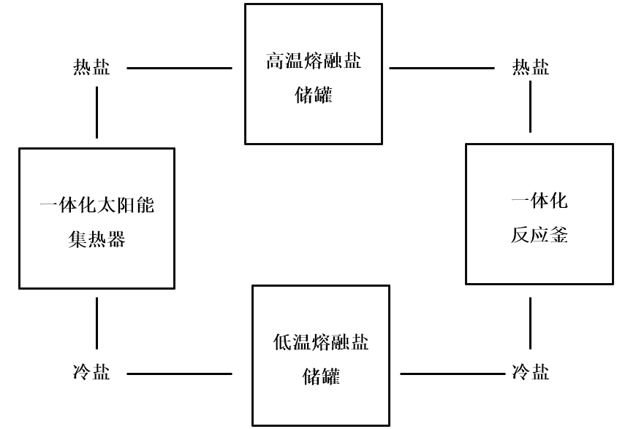
图6 双罐储热系统工作原理

3.1系统热分析
可得计算（详细计算过程见附录）,有反应器散热为33.497kW的散热，储热罐冷罐与热罐的散热分别为18.145kW与20.833kW,冷管与热管的散热分别为6.011kW与6.909kW可知总散热为85.395kW，年日照小时数为2070.1h，计算理想状态下投入藻类的速率为7.397mol/s，即0.1834kg/s,又由反应系数计算加入氢氧化钙的速率为10.082mol/s,即0.7461kg/s,由实验得出氢气的生成率为70mmol/g藻，计算出氢气生产速度为25.676g/s。最后由氢气热值与藻类热值算出生物质能，加上氢氧化钙自身的能量，同时加上外部少量的机械功计算出系统太阳能-生物质能转化效率为38.864%，该系统转化效率较为理想。

3.2系统经济性分析
本文所述聚光太阳能一体化驱动藻类制氢固碳装置的初期投资约4400.34万元，原料损耗与运营维护 1727.675 万元，每年毛利润（假设产品按市价全部出售）3543.5万元，运行24个月后后可回收初期投资成本。环境方面，由政策可知，目前碳税约为50元每吨，计算得每月固碳约1149.8吨[7]。

4.结论
本文设计了聚光太阳能一体化系统来实现驱动生物质固碳制氢，该系统利用一体化集热器、多孔介质材料，极大地提高热效率，处理了生物质气化反应需要极高温度的问题，同时通过双罐储热系统可以实现全天连续工作，用该生物质制氢固碳反应将碳捕集在碳酸钙中，且可以妥善处理其他有害气体,有助于环保。通过模拟、计算与分析可以得到如下结论：
- 系统太阳能-生物质能转化效率为38.864%，超一般聚光太阳能光热电站的能量转换效率。
- 本文所述聚光太阳能一体化驱动气化藻类制氢系统初期投资约4400.34万元，约24个月后可回收初期投资成本。

5.创新点及应用
1.实现同一熔融盐主导吸热储热反应全过程。
不同于传统的聚光太阳能系统，该方案的传热流体，储热流体，工作氛围流体都是同一种流体，减去了中间的传热过程，极大地提高了热效率。
2.实现反应器连续进料、反应、灰分分离、碱盐再生的多元协同。
通过机械设计实现聚光太阳能集热器，反应器，再生装置的一体化，实现全天不因灰分，再生等步骤阻断制氢反应，实现理想状况下的全天运行。
3.上述反应通过高温碱的催化作用使生物质大分子裂解转化，实现无CO/CO₂的H₂生成。
利用上述反应中，熔融盐的催化因子，防止生成含S、Cl元素的有害气体，以及实现了碳捕集，生成了绿氢，有助于碳达峰、碳中和。
4.一体化储热系统使用NaCl和KCl，减少白天瞬时间歇带来的影响。
利用相变储热，实现温度的稳定，防止温度巨大变化对设备的影响，维持反应器温度在最适反应温度。
参考文献：
- Jun Li, Kuo Zeng, Dian Zhong, Gilles Flamant, Ange Nzihou, Claire E. White, Haiping Yang, Hanping Chen. Alage Pyrolysis in Molten NaOH-Na₂CO₃ for Hydrogen Production. Environ.Sci.Technol. 2023.
- 时铭序.太阳能光热电站间接双罐储热系统温度控制策略.西安理工大学.
- Hongyang Zuo, Kuo Zeng, Dian zhong, Jun Li, Huaqian Xu, Yongwen Lu, Wang Lu, Hongyu Zhou, Gilles Flamant, Haiping Yang, and Hanping Chen. Design of a Self-Management Solar Pyrolysis Packed-Bed Reactor by Coupling Thermal Energy Storage. Energy Fuels. 2023.
- MingLiua,n,N.H.StevenTaya,StuartBellb,MartinBeluskoa,RhysJacoba,GeoffreyWillb,WasimSamana,FrankBrunoa.Review on concentrating solar power plants and new developments in high temperature thermal energy storage technologies.2015.
- G. Kubilay Karayel, Nader Javani & Ibrahim Dincer. Utilization of biomass and waste resources for renewable hydrogen production: A comprehensive study. Energy Sources, Part A: Recovery, Utilization, and Environmental Effects. 2023.
- Mohammad Shamsi, Ahmed Abbas Obaid, Saman Farokhi, Ahmad Bayat. A novel process simulation model for hydrogen production via reforming of biomass gasification tar. ScienceDirect.2021.
- Dian Zhong, Kuo Zeng, Jun Li, Xinyi Yang, Yang Song, Youjian Zhu, Gilles Flamant, Ange Nzihou, Haiping Yang, Hanping Chen.3E analysis of a biomass-to-liquids production system based on solar gasification.Volume 217, 15 February 2021, 119408.

